***Инсценировка***

***по английскому языку « The Bun»***

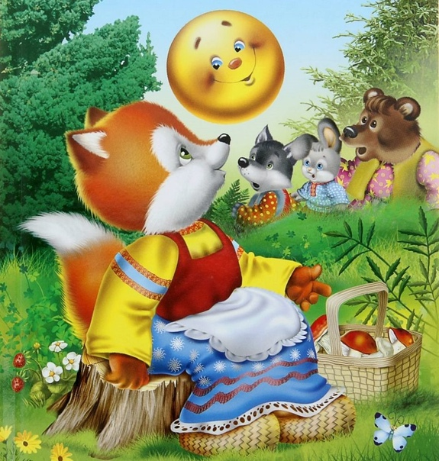

Подготовила : Ильясова Э.М

Класс: 3

2022 г

Сцена декорирована под лес (деревья, цветы).

**The author:0**

Once upon a time an old man and woman lived in a village. One day the old man asked the woman to make a bun. (Дед пилит дрова, бабушка подметает пол)

**The grandfather:**

I’m so hungry! Make me a bun; please (Садится на лавку за стол, вытирает пот со лба)

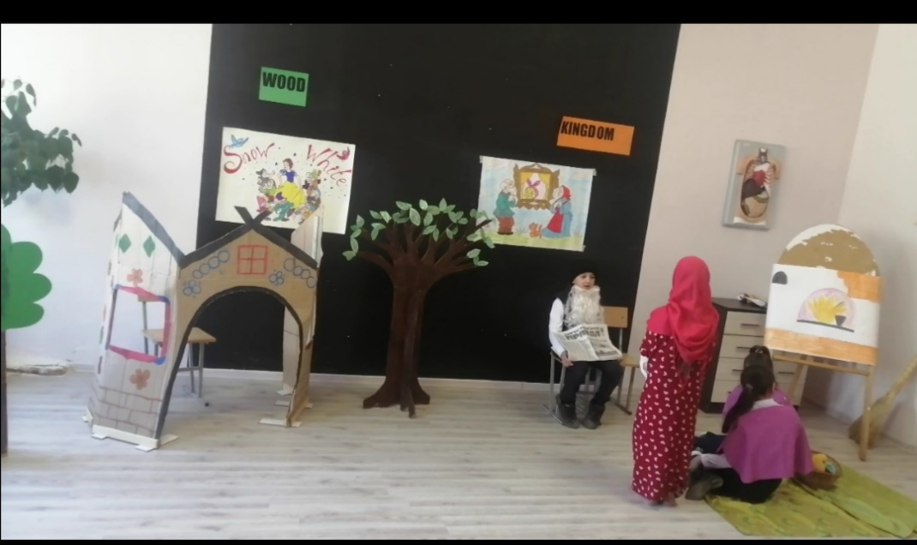

**The author:**

The old woman mixed some flour with sour cream and shaped it into a kolobok,a kind of a little round bun (бабушка катает колобок) Then she fried it and left it on the windowsill to cool.

*Звучит музыка, на сцене появляется девочка в костюме Колобка и поёт песенку.*

Bun (Колобок):  
I am happy, I am glad.  
I am round, I am fat.  
I am fanny, I am big.  
I can run and jump and hip.

I am the Bun!  
I am yellow!  
I am round!

(Из-за ёлки, появляется ребёнок в костюме Зайца)

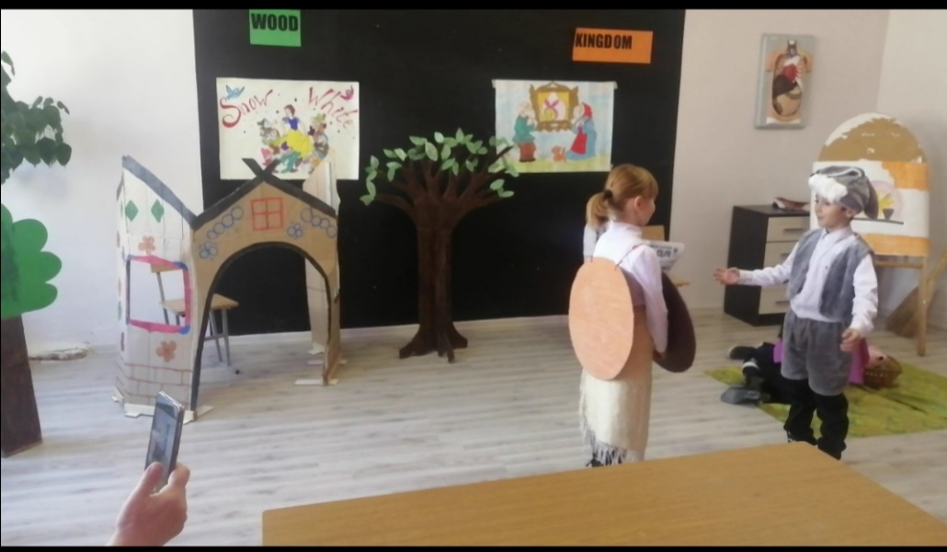

Bun: Who are you?

Hare (Заяц):  
I am a hare.  
I am grey.  
I am hungry.  
I want to eat you.

Bun:  
No, no, no!  
I can run away from you!

Bun:  
Tilly – Billy - Tilly – hop,  
Tilly - Billy - Tilly – hop,  
Tilly - Billy - hip – hop - hop.  
I am, I am Kolobok!

(Из-за ёлки, появляется ребёнок в костюме Волка.)

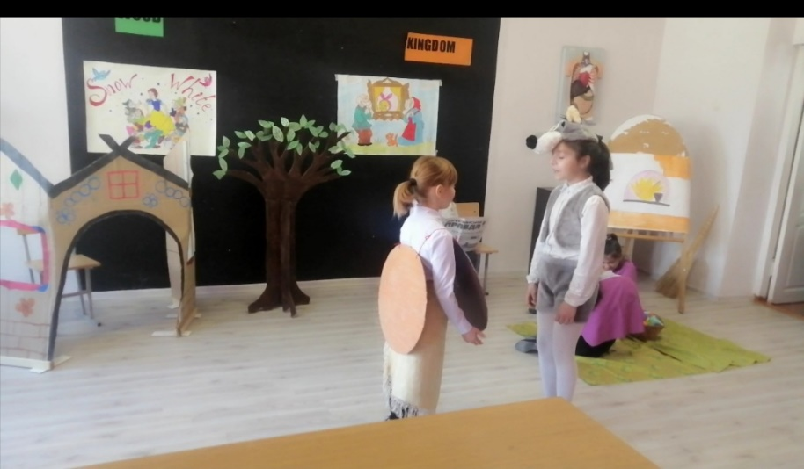

Bun: Who are you?

Wolf (Волк):  
I am a wolf.  
I am grey.  
I am hungry.  
I want to eat you.

Bun:  
No, no, no!  
I can run away from you!

Bun:  
Tilly - Billy - Tilly - hop,  
Tilly - Billy - Tilly - hop,  
Tilly - Billy - hip - hop - hop.  
I am, I am Kolobok!

(Из-за ёлки, появляется ребёнок в костюме Медведя.

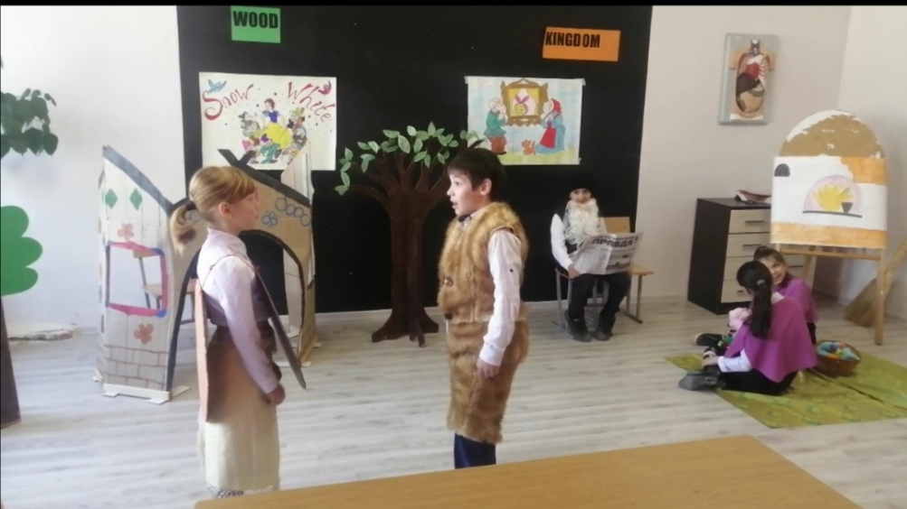

Bun: Who are you?

Bear (Медведь):  
I am a bear.  
I am brown.  
I am hungry.  
I want to eat you.

Bun:  
No, no, no!  
I can run away from you!

Bun:  
Tilly - Billy - Tilly - hop,  
Tilly - Billy - Tilly - hop,  
Tilly – Billy - hip - hop - hop.  
I am, I am Kolobok!

(Из-за ёлки, появляется ребёнок в костюме Лисы.)

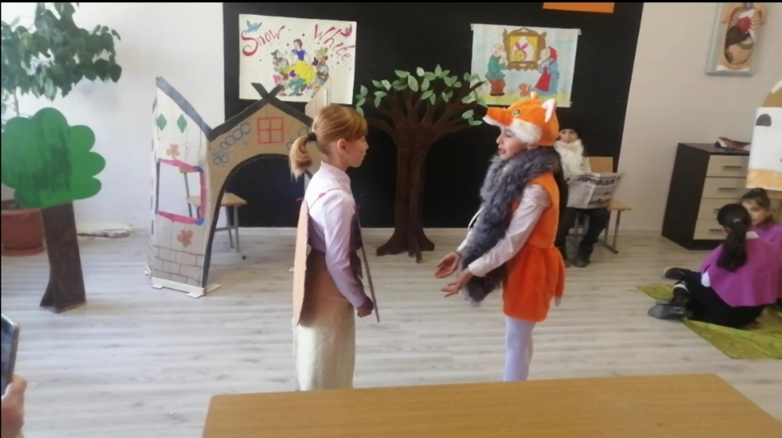

Bun:  
Who are you?  
Fox: I am a fox.  
I am orange.  
I am hungry.  
I………..

(Колобок перебивает Лису и не даёт ей договорить.)

Bun:  
No, no, no!  
I can run away from you!

Fox:  
I don’t to eat you!  
Lets be friend!

Bun:  
Tilly - Billy - Tilly - hop,  
Tilly - Billy - Tilly - hop,  
Tilly - Billy - hip – hop - hop.  
I am, I am Kolobok!

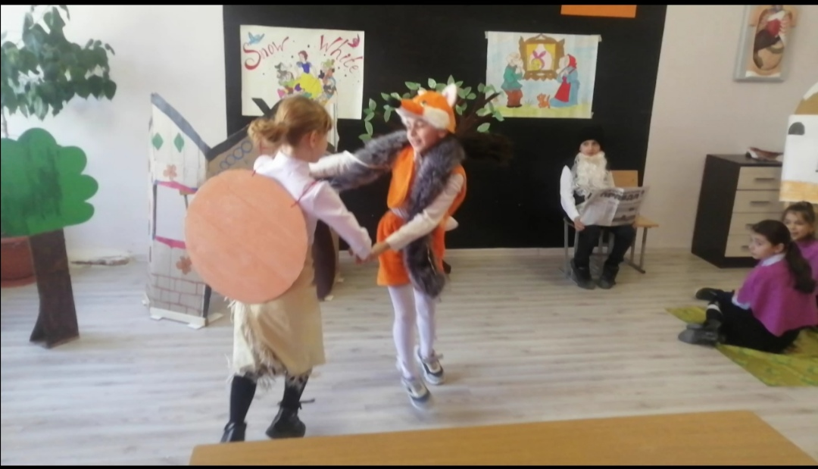

(На сцену выходят все звери и поют песенку на английском языке)

If youre happy happy happy clap your hands

If youre happy happy happy clap your hands

If youre happy happy happy clap your hands clap your hands

If youre happy happy happy clap your hands

If youre angry angry angry stap your foots

If youre angry angry angry stap your foots

If youre angry angry angry stap your foots stap your foots

If youre angry angry angry stap your foots

If your scared scared scared say oh no oh no

If your scared scared scared say oh no oh no

If your scared scared scared say oh no say oh no

If your scared scared scared say oh no oh no

If youre sleepy sleepy sleepy take a nap

If youre sleepy sleepy sleepy take a nap

If youre sleepy sleepy sleepy take a nap take a nap

If youre sleepy sleepy sleepy take a nap

If youre happy happy happy clap your hands

If youre happy happy happy clap your hands

If youre happy happy happy clap your hands clap your hands

If youre happy happy happy clap your hands

